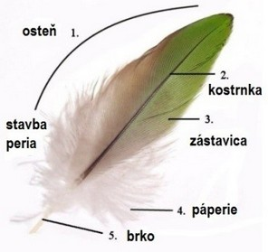 



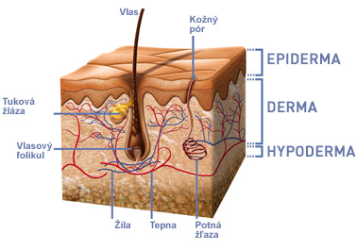  

  

1. Povrch tela stavovcov

Telo stavovcov pokrýva jedno / viacvrstvová _____________. Chráni telo pred mechanickým _______________________, rôznymi vplyvmi a je tepelným izolátorom. Má 3 vrstvy_______________, _________________,______________________

|  |  |  |
| --- | --- | --- |
| Trieda stavovcov | Kožu pokrýva | Zaujímavosť/zvláštnosť |
| ryby |  |  |
| obojživelníky |  |  |
| plazy |  |  |
| vtáky |  |  |
| cicavce |  |  |